Resolución del Pleno del Instituto de Transparencia, Acceso a la Información Pública y Protección de Datos Personales del Estado de México y Municipios, con domicilio en Metepec, Estado de México, a siete de diciembre de dos mil veintidós.
Visto el expediente formado con motivo del recurso de revisión 12324/INFOEM/IP/RR/2022, por interpuesto por un particular de manera anónima, en lo sucesivo la parte Recurrente, en contra de la respuesta a su solicitud por parte de Universidad Autónoma del Estado de México, en lo sucesivo el Sujeto Obligado, se procede a dictar la presente resolución con base en los siguientes:
I. A N T E C E D E N T E S
1. Solicitud de acceso a la información. El siete de junio del dos mil veintidós, el Recurrente presentó, a través del Sistema de Acceso a la Información Mexiquense, en lo subsecuente el SAIMEX, ante el Sujeto Obligado, la solicitud de acceso a la información pública, a la que se le asignó el número 00244/UAEM/IP/2022, mediante la cual requirió la información siguiente:
“Solicito me proporcione la carta compromiso que entregaron los estudiantes de posgrado de la Maestría en Administración pública y gobierno, que actualmente cursan el tercer semestre. Quiero saber qué beca o apoyo económico se les da a estos estudiantes de posgrado y los requisitos para poder tener la oportunidad de estudiar dicho posgrado. Es posible que un alumno pueda estar trabajando en gobierno y estudiando? Que sanción o que se le hace a alguien que entregó carta de compromiso de tiempo completo para estudiar, esté trabajando también?” (Sic) (Énfasis añadido)

Modalidad de Entrega: A través de SAIMEX.

2. Respuesta. El veintiocho de junio de dos mil veintidós, el Sujeto Obligado remitió su respuesta a la solicitud de acceso a la información a través de SAIMEX, sustancialmente en los términos siguientes:
“En respuesta a la solicitud recibida, nos permitimos hacer de su conocimiento que con fundamento en el artículo 53, Fracciones: II, V y VI de la Ley de Transparencia y Acceso a la Información Pública del Estado de México y Municipios, le contestamos que:
En respuesta a la solicitud de acceso a la información pública con número de folio 00244/UAEM/IP/2022, con fundamento en lo dispuesto en los artículos 150, 163, y 164 de la Ley de Transparencia y Acceso a la Información Pública del Estado de México y Municipios, el numeral TREINTA Y OCHO de los Lineamientos para la Recepción, Trámite y Resolución de las Solicitudes de Información Pública, Acceso, Modificación, Sustitución, Rectificación o Supresión Parcial o Total de Datos Personales, así como los Recursos de Revisión que deberán observar los Sujetos Obligados por la Ley de Transparencia y Acceso a la Información Pública del Estado de México y Municipios, hacemos de su conocimiento, que con base en la información proporcionada por la Facultad de Ciencias Políticas y Sociales lo siguiente: Con relación a: “Solicito me proporcione la carta compromiso que entregaron los estudiantes de posgrado de la Maestría en Administración pública y gobierno, que actualmente cursan el tercer semestre.” (sic), le comentamos que la información académica de los alumnos corresponde a registros en bases de datos, instrumentos o mecanismos de evaluación, o su caso en un documento emitido en una institución educativa en particular, que revelan situaciones escolares o académicas de una persona física identificada o identificable, en tanto atañen a su vida privada y que además fue entregada en un ámbito personal, por tanto se trata de un dato personal, que debe ser protegido con fundamento en lo establecido por la Ley de Protección de Datos Personales en Posesión de Sujetos Obligados del Estado de México y Municipios. Sobre lo referente a: “Quiero saber qué beca o apoyo económico se les da a estos estudiantes de posgrado.” (sic) Se informa que la Universidad Autónoma del Estado de México tiene diversas opciones de becas, no obstante para los alumnos de Maestría en Administración Pública y Gobierno, solo les fue otorgada la de Escolaridad. En relación a: Los requisitos para poder tener la oportunidad de estudiar dicho posgrado. Le informo los requisitos están establecidos en el Plan de estudios, siendo los siguientes: 2.1.2 REQUISITOS DE INGRESO 1. Presentar Acta, registro de nacimiento y/o pasaporte (en el caso de ser extranjero). 2. Poseer Título de Licenciatura o acta de examen (apostillado y/o legalizado por las instancias correspondientes, en el caso de ser extranjero) 3. Entregar Curriculum Vitae con copia de documentos probatorios. 4. Elaborar una Carta de Exposición de Motivos, en la que explique porqué desea cursar el posgrado. 5. Carta de Apoyo Institucional de nuestra Universidad o de otras instituciones educativas de nivel superior, o bien, Carta de Compromiso Personal que deberá especificar que el postulante contará con disponibilidad de tiempo para cursar este posgrado. 6. Dos cartas de recomendación académica de profesores y/o investigadores de institución de investigación y/o educación superior. 7. Anteproyecto de Investigación en un máximo de 10 cuartillas, mismo que debe ceñirse a alguna de las líneas de investigación que ofrece el programa. 8. Constancia de comprensión de un idioma extranjero expedida por la Facultad de Lenguas de la UAEM. En caso de tener un documento de dominio del idioma extranjero, otorgado por una institución de reconocido prestigio, se solicitará la validación del mismo por la propia Facultad de Lenguas. 9. Solicitud de Inscripción. 10. Cuatro fotografías tamaño infantil 11. Pago de derechos. Respecto a: “Es posible que un alumno pueda estar trabajando en gobierno y estudiando?” (sic), le comentamos que es posible, pero no recomendable por la carga de trabajo que demanda el posgrado. En lo referente a: “Que sanción o que se le hace a alguien que entregó carta de compromiso de tiempo completo para estudiar, esté trabajando también?” (sic); se informa que el Plan de estudios y el Reglamento de Estudios Avanzados no contemplan sanción por ese motivo. Finalmente se hace de su conocimiento que de conformidad con los artículos 176, 177, 178 y demás relativos y aplicables de la Ley de Transparencia, Acceso a la Información Pública del Estado de México y Municipios, el solicitante tiene derecho de presentar recurso de revisión, dentro de los quince días hábiles siguientes a la fecha de notificación de la respuesta. Esperamos que los datos proporcionados le sean de utilidad y le agradeceríamos que diera respuesta a la cédula de evaluación que se anexa, y la envíe al correo electrónico siguiente: transparencia@uaemex.mx
ATENTAMENTE
M. EN D. HUGO EDGAR CHAPARRO CAMPOS” (Sic) (Énfasis añadido)
3. Interposición del recurso de revisión. Inconforme con los términos de la respuesta emitida por parte del Sujeto Obligado, el primero de julio de dos mil veintidós, la parte Recurrente interpuso el recurso de revisión a través de SAIMEX, en donde se manifestó de la siguiente manera:
a) Acto impugnado:
“No me entregaron ningún documento que avale dia dicho, y Sobre las cartas compromiso que pedí, no me entregaron nada, siendo un documento que no puede ser clasificado en su totalidad como confidencial y no entregan el acta del comité de transparencia donde aprueban la clasificación de la información.” (Sic)

b) Razones o motivos de inconformidad:
“Son opacos en la entrega de la información, no hay transparencia.” (Sic)

4. Turno. De conformidad con el artículo 185 fracción I de la Ley de Transparencia y Acceso a la Información Pública del Estado de México y Municipios vigente, el presente recurso de revisión se turnó por el sistema electrónico del Instituto de Transparencia, Acceso a la Información Pública y Protección de Datos Personales del Estado de México y Municipios, a la Comisionada Guadalupe Ramírez Peña, a efecto de que analizara sobre su admisión o su desechamiento.

5. Admisión del Recurso de Revisión. El seis de julio de dos mil veintidós, este Instituto de Transparencia, Acceso a la Información Pública y Protección de Datos Personales del Estado de México y Municipios, admitió a trámite el recurso de revisión que ahora se resuelve, dando un plazo máximo de siete días hábiles para que las partes manifestaran lo que a su derecho resultara conveniente, ofrecieran pruebas, formularan alegatos y el Sujeto Obligado presentara su informe justificado.
6. Manifestaciones. El quince de julio de dos mil veintidós, el Sujeto Obligado remitió, a través del SAIMEX, su informe justificado, mediante los siguientes archivos electrónicos:
“RR12324_22_07152022101138.PDF”: Documento de veinte fojas en el que se aprecia el informe justificado remitido por el Sujeto Obligado que medularmente desvirtúa las manifestaciones vertidas por la parte Recurrente.
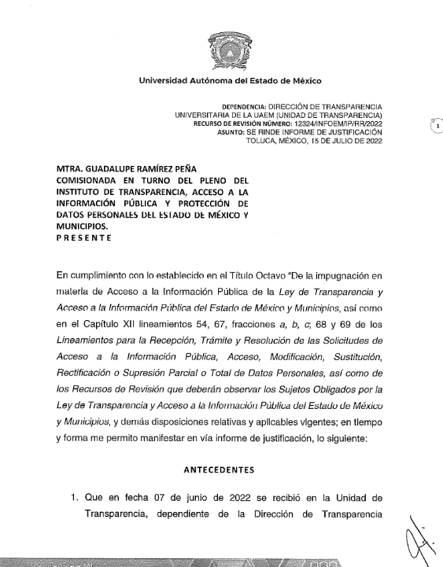
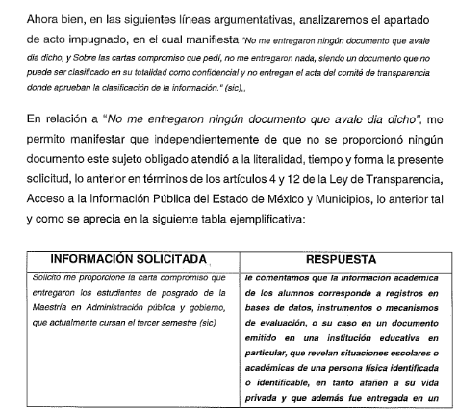
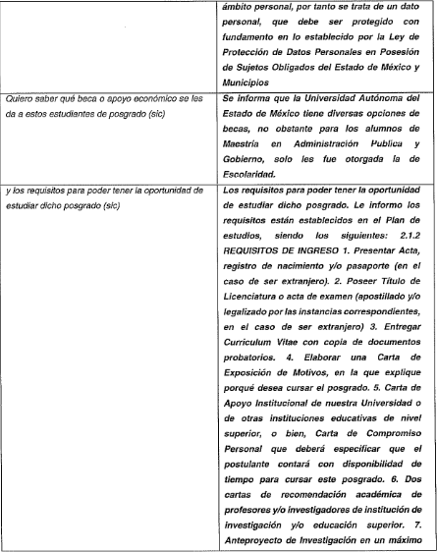
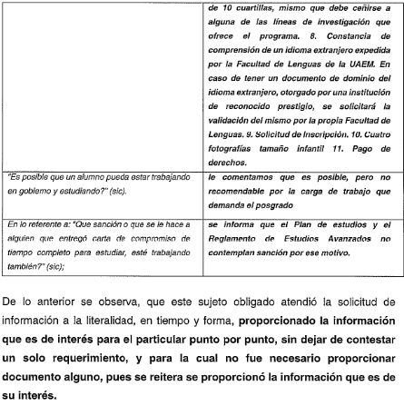
“244.2022.PDF”: Documento en el que obran 13 cartas compromiso en versión pública.
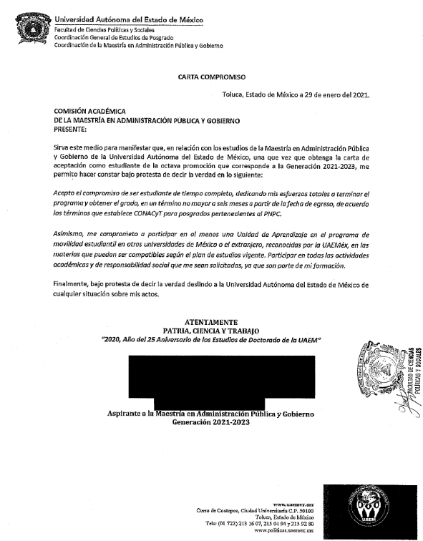
“ACIC_07152022101944.PDF”: Acuerdo de clasificación UAEM/CI/CIC/0039/2022 emitido por el Comité de Transparencia de la Universidad Autónoma del Estado de México que clasifica como confidencial el nombre y la firma que obran en las 13 cartas compromiso insertadas anteriormente.
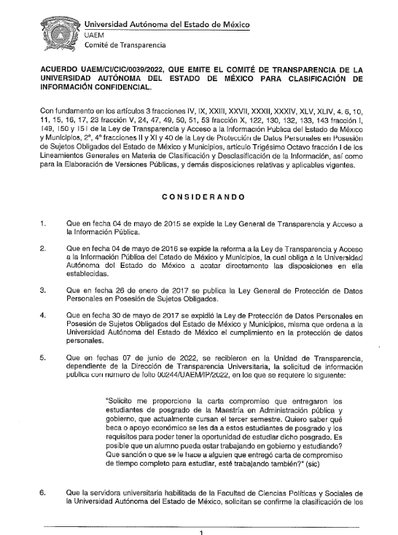
“ADR-4749-2017 (2).pdf”: Resolución del Amparo Directo en Revisión 4749/2017 en versión pública, que declara la invalidez de la resolución por la que se suspendió la beca a un particular en su calidad de actor y ordene a la autoridad demandada que inaplique dicho requisito.
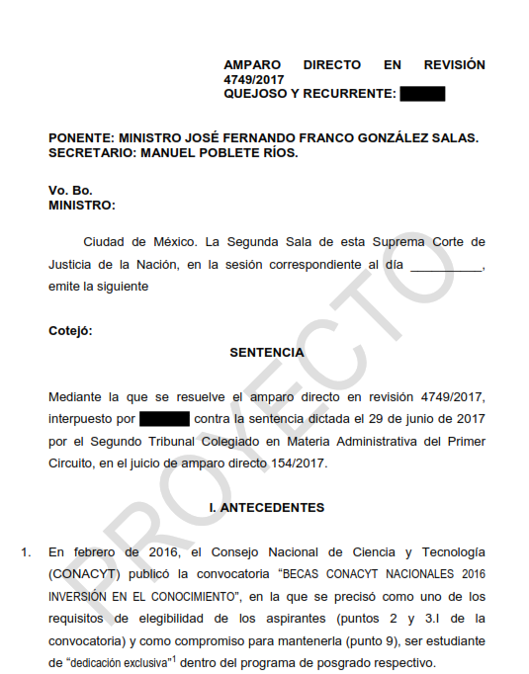
Es de precisar que la parte Recurrente fue omiso en pronunciarse durante esta etapa, asimismo una vez analizado este documento, se hizo del conocimiento del Recurrente, mediante acuerdo emitido por la Comisionada Ponente, el quince de noviembre de dos mil veintidós, a efecto de que manifestara lo que a su derecho estimara conveniente, sin embargo, fue omiso en ejercer dicha prerrogativa en el plazo establecido para tal efecto.
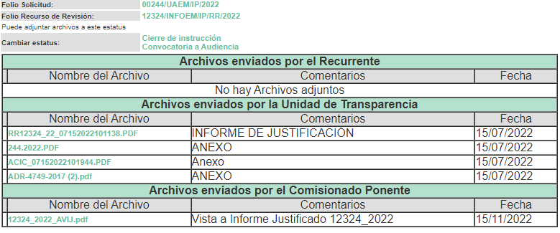
7.- Ampliación del plazo para emitir resolución. El quince de noviembre del año dos mil veintidós, con fundamento en el artículo 181, párrafo tercero de la Ley de Transparencia y Acceso a la Información Pública del Estado de México y Municipios, se acordó la ampliación del plazo para su resolución.
Este organismo garante no pasa por alto justificar, que el plazo para emitir la resolución en el presente asunto encuentra justificación en el alto número de recursos de revisión recibidos dentro del primer semestre del año dos mil veintidós, que, en comparación con los recibidos el año pasado dentro del mismo periodo, se ha incrementado aproximadamente un 400%, circunstancia atípica que ha rebasado las capacidades técnicas y humanas del personal encargado de la proyección de las resoluciones a dichos medios de impugnación.

Por ello, es menester precisar que, si bien se ha excedido el plazo para resolver el presente medio de impugnación, de conformidad con la ley de la materia, el plazo para emitir la resolución se encuentra justificado en los elementos para medir la razonabilidad de asuntos conforme a los parámetros establecidos por diversos órganos jurisdiccionales federales, aplicables también en procedimientos análogos, como el que nos ocupa.

Así, en términos de lo que establecen los artículos 8.1 y 25 de la Convención Americana sobre Derechos Humanos, los recursos deben ser sencillos y resolverse en el menor tiempo posible, tomando en consideración la dilación total del procedimiento; esto es, en un plazo razonable.

En ese sentido, el legislador fijó los términos procesales en las leyes, de manera general, sin que pudiera prever la variada gama de casos que son resueltos por los órganos jurisdiccionales o cuasi jurisdiccionales, tanto por la complejidad de los hechos, como por el número de casos que conocen.

Por ello, excepcionalmente, si un asunto es resuelto con posterioridad a los plazos señalados por la norma debe analizarse la razonabilidad del tiempo necesario para su resolución, atentos a los siguientes criterios:

- Complejidad del Asunto: La complejidad de la prueba, la pluralidad de sujetos procesales, el tiempo transcurrido, las características y contexto del recurso.

- Actividad Procesal del interesado. Acciones u omisiones del interesado.

- Conducta de la Autoridad: Las Acciones u omisiones realizadas en el procedimiento. Así como si la autoridad actuó con la debida diligencia.

d) La afectación generada en la situación jurídica de la persona involucrada en el proceso: Violación a sus derechos humanos.

De modo que, cuando se trate de un asunto excepcional, por alguna o todas las características mencionadas; o bien, cuando el ingreso de asuntos al órgano jurisdiccional o cuasi jurisdiccional respectivo supere notoriamente al que podría considerarse normal, debe concluirse que es una excluyente de responsabilidad en relación con la actuación del funcionario, como ha acontecido en el caso que nos ocupa.

Argumento que encuentra sustento en la jurisprudencia P./J. 32/92 emitida por el Pleno de la Suprema Corte de Justicia de la Nación de rubro “TÉRMINOS PROCESALES. PARA DETERMINAR SI UN FUNCIONARIO JUDICIAL ACTUÓ INDEBIDAMENTE POR NO RESPETARLOS SE DEBE ATENDER AL PRESUPUESTO QUE CONSIDERÓ EL LEGISLADOR AL FIJARLOS Y LAS CARACTERÍSTICAS DEL CASO.”, visible en la Gaceta del Seminario Judicial de la Federación con el registro digital 205635.

Razones por las cuales cabe concluir que, la resolución al recurso de revisión se solventa hasta esta fecha, debido a que existe una excesiva carga de trabajo en desproporción a la capacidad de los recursos materiales y humanos con que cuenta este Instituto para atender la enorme demanda de usuarios que acuden para que se les garantice su Derecho de acceso a la información Pública y Protección de Datos Personales, aunado a la complejidad de los hechos a los que se refieren, así como al volumen del expediente, la extensión de los escritos y pruebas aportadas y desahogadas por las partes; lo que impide la tramitación de los recursos dentro de los términos legales previamente establecidos por la Ley, por tratarse de causas de fuerza mayor.

Al respecto, también son de considerar los criterios sostenidos por el Cuarto Tribunal Colegiado en Materia Administrativa del Primer Circuito, cuyos rubros y datos de identificación son los siguientes:

“PLAZO RAZONABLE PARA RESOLVER. DIMENSIÓN Y EFECTOS DE ESTE CONCEPTO CUANDO SE ADUCE EXCESIVA CARGA DE TRABAJO.” consultable en el Seminario Judicial de la Federación y su gaceta, con el registro digital 2002351.

“PLAZO RAZONABLE PARA RESOLVER. CONCEPTO Y ELEMENTOS QUE LO INTEGRAN A LA LUZ DEL DERECHO INTERNACIONAL DE LOS DERECHOS HUMANOS.”, visible en el Seminario Judicial de la Federación y su gaceta, con el registro digital 2002350.

Por ello, este organismo garante comprometido con la tutela de los derechos humanos confiados, señala que este exceso de plazo legal para resolver el presente asunto, resulta de carácter excepcional.

8. Cierre de instrucción. Una vez transcurrido el periodo otorgado a las partes para realizar sus manifestaciones y no habiendo documentos que integrar al expediente, con fecha seis de diciembre de dos mil veintidós, la Comisionada Ponente determinó el cierre de instrucción en términos de la fracción VI del artículo 185 de la Ley de Transparencia y Acceso a la Información Pública del Estado de México y Municipios.
En razón de que fue debidamente sustanciado el expediente electrónico y no existe diligencia pendiente de desahogo, se emite la Resolución que conforme a Derecho proceda, de acuerdo con los siguientes:
II. C O N S I D E R A N D O S
Primero. Competencia. El Instituto de Transparencia, Acceso a la Información Pública y Protección de Datos Personales del Estado de México y Municipios, es competente para conocer y resolver el presente recurso de revisión interpuesto por la parte recurrente, conforme a lo dispuesto en los artículos 6, apartado A de la Constitución Política de los Estados Unidos Mexicanos; 5 párrafos trigésimo, trigésimo primero y trigésimo segundo fracciones IV y V de la Constitución Política del Estado Libre y Soberano de México; 2, fracción II; 29, 36 fracciones I y II; 176, 178, 181, 185, fracción I, 186 y 188 de la Ley Transparencia y Acceso a la Información Pública del Estado de México y Municipios; 9, fracciones I y XXIV y 11 del Reglamento Interior del Instituto de Transparencia, Acceso a la Información Pública y Protección de Datos Personales del Estado de México y Municipios.
Segundo. Oportunidad y Procedibilidad del Recurso de Revisión. Previo al estudio del fondo del asunto, se procede a analizar los requisitos de oportunidad y procedibilidad que debe reunir el recurso de revisión interpuesto, previstos en los artículos 178 y 180 de la Ley de Transparencia y Acceso a la Información Pública del Estado de México y Municipios.
Al respecto la Ley de Transparencia y Acceso a la Información Pública del Estado de México y Municipios, establece lo siguiente:
“Artículo 178. El solicitante podrá interponer, por sí mismo o a través de su representante, de manera directa o por medios electrónicos, recurso de revisión ante el Instituto o ante la Unidad de Transparencia que haya conocido de la solicitud dentro de los quince días hábiles, siguientes a la fecha de la notificación de la respuesta.
Del precepto legal transcrito, se desprende que cuando los solicitantes de información en el ejercicio del derecho de acceso a la información no se encuentren satisfechos con la información entregada por los sujetos obligados, podrán interponer recurso de revisión de manera directa o por medios electrónicos dentro de los quince días hábiles siguientes a la fecha de notificación de la respuesta, y, toda vez que el Sujeto Obligado remitió la respuesta a la solicitud de información el día veintiocho de junio de dos mil veintidós, mientras que el recurso de revisión interpuesto por la parte Recurrente, se tuvo por presentado el día primero de julio de dos mil veintidós; esto es, al tercer día hábil en que tuvo conocimiento de la respuesta impugnada.
Asimismo, por cuanto hace a la procedibilidad del recurso de revisión, es de suma importancia señalar que la parte Recurrente no señaló nombre completo, como se advierte en el detalle de seguimiento del SAIMEX, no obstante lo anterior, no proporcionar el nombre no es motivo para archivar la solicitud de acceso a la información pública como concluida, conforme a lo previsto en el artículo 155, penúltimo párrafo de la Ley de Transparencia y Acceso a la Información Pública del Estado de México y Municipios que establece lo siguiente:
"Las solicitudes anónimas, con nombre incompleto o seudónimo serán procedentes para su trámite por parte del sujeto obligado ante quien se presente. No podrá requerirse información adicional con motivo del nombre proporcionado por el solicitante."
Así también, por cuanto hace a la procedibilidad del recurso de revisión, una vez realizado el análisis de los formatos de interposición del recurso, se concluye la acreditación plena de los elementos formales precisados por el artículo 180 de la Ley de Transparencia y Acceso a la Información Pública del Estado de México y Municipios, en atención a que fue presentado mediante el formato visible en el SAIMEX.
Ahora bien, resulta procedente la interposición del recurso, según lo aducido por la parte recurrente en sus razones o motivos de inconformidad, de acuerdo al artículo 179, fracciones I y II de la Ley de Transparencia y Acceso a la Información Pública del Estado de México y Municipios; que a la letra dice:
“Artículo 179. El recurso de revisión es un medio de protección que la Ley otorga a los particulares, para hacer valer su derecho de acceso a la información pública, y procederá en contra de las siguientes causas:
I. La negativa a la información solicitada;
II. La clasificación de la información;” (Sic) (Énfasis añadido)
Tercero. Materia de la revisión. De la revisión a las constancias y documentos que obran en el expediente electrónico se advierte, que el tema sobre el que este Organismo Garante de Transparencia y Acceso a la Información se pronunciará será: verificar si la respuesta otorgada por el Sujeto Obligado es adecuada y suficiente para satisfacer el derecho de acceso a la información pública de la parte Recurrente, o en su defecto, en caso de ser procedente, ordenar la entrega de información oportuna.
Cuarto. Estudio del asunto. Antes de entrar al análisis de los pronunciamientos del Sujeto Obligado en la respuesta proporcionada, es necesario mencionar que el derecho de acceso a la información está consagrado en instrumentos internacionales de los cuales el Estado Mexicano se ha adherido, sin oponer reserva alguna sobre lo que nos interesa, adoptando dichas disposiciones al Derecho Interno, específicamente a nivel Constitucional, tal y como lo prevén los arábigos 1 párrafos primero, segundo y tercero y 6 apartado A fracciones I, II, III, IV, V, VI y VII que a la letra señalan:
Artículo 1o. En los Estados Unidos Mexicanos todas las personas gozarán de los derechos humanos reconocidos en esta Constitución y en los tratados internacionales de los que el Estado Mexicano sea parte, así como de las garantías para su protección, cuyo ejercicio no podrá restringirse ni suspenderse, salvo en los casos y bajo las condiciones que esta Constitución establece.
Las normas relativas a los derechos humanos se interpretarán de conformidad con esta Constitución y con los tratados internacionales de la materia favoreciendo en todo tiempo a las personas la protección más amplia.
Todas las autoridades, en el ámbito de sus competencias, tienen la obligación de promover, respetar, proteger y garantizar los derechos humanos de conformidad con los principios de universalidad, interdependencia, indivisibilidad y progresividad. En consecuencia, el Estado deberá prevenir, investigar, sancionar y reparar las violaciones a los derechos humanos, en los términos que establezca la ley
[…]
“Artículo 6o.
[...]
A. Para el ejercicio del derecho de acceso a la información, la Federación y las entidades federativas, en el ámbito de sus respectivas competencias, se regirán por los siguientes principios y bases:
I. Toda la información en posesión de cualquier autoridad, entidad, órgano y organismo de los Poderes Ejecutivo, Legislativo y Judicial, órganos autónomos, partidos políticos, fideicomisos y fondos públicos, así como de cualquier persona física, moral o sindicato que reciba y ejerza recursos públicos o realice actos de autoridad en el ámbito federal, estatal y municipal, es pública y sólo podrá ser reservada temporalmente por razones de interés público y seguridad nacional, en los términos que fijen las leyes. En la interpretación de este derecho deberá prevalecer el principio de máxima publicidad. Los sujetos obligados deberán documentar todo acto que derive del ejercicio de sus facultades, competencias o funciones, la ley determinará los supuestos específicos bajo los cuales procederá la declaración de inexistencia de la información.
II. La información que se refiere a la vida privada y los datos personales será protegida en los términos y con las excepciones que fijen las leyes.
III. Toda persona, sin necesidad de acreditar interés alguno o justificar su utilización, tendrá acceso gratuito a la información pública, a sus datos personales o a la rectificación de éstos.
IV. Se establecerán mecanismos de acceso a la información y procedimientos de revisión expeditos que se sustanciarán ante los organismos autónomos especializados e imparciales que establece esta Constitución.
V. Los sujetos obligados deberán preservar sus documentos en archivos administrativos actualizados y publicarán, a través de los medios electrónicos disponibles, la información completa y actualizada sobre el ejercicio de los recursos públicos y los indicadores que permitan rendir cuenta del cumplimiento de sus objetivos y de los resultados obtenidos.
VI. Las leyes determinarán la manera en que los sujetos obligados deberán hacer pública la información relativa a los recursos públicos que entreguen a personas físicas o morales.
VII. La inobservancia a las disposiciones en materia de acceso a la información pública será sancionada en los términos que dispongan las leyes. [...]
Esto es, que cualquier persona tiene el derecho al acceso de la información pública, información que consiste en aquella que sea generada, obtenida, adquirida, transformada, administrada o en posesión de los Sujetos Obligados, como así también lo señala la Ley de Transparencia y Acceso a la Información Pública del Estado de México y Municipios en su artículo 4, que toda la información generada, obtenida, adquirida, transformada, administrada o en posesión de los sujetos obligados, es pública y accesible, de manera permanente a cualquier persona, privilegiando el principio de máxima publicidad, como así lo establece dicha determinación, que a continuación se transcribe para un mejor entendimiento:
“Artículo 4. El derecho humano de acceso a la información pública es la prerrogativa de las personas para buscar, difundir, investigar, recabar, recibir y solicitar información pública, sin necesidad de acreditar personalidad ni interés jurídico.
Toda la información generada, obtenida, adquirida, transformada, administrada o en posesión de los sujetos obligados es pública y accesible de manera permanente a cualquier persona, en los términos y condiciones que se establezcan en los tratados internacionales de los que el Estado mexicano sea parte, en la Ley General, la presente Ley y demás disposiciones de la materia, privilegiando el principio de máxima publicidad de la información. Solo podrá ser clasificada excepcionalmente Ley de Transparencia y Acceso a la Información Pública del Estado de México y Municipios 29 como reservada temporalmente por razones de interés público, en los términos de las causas legítimas y estrictamente necesarias previstas por esta Ley.
Los sujetos obligados deben poner en práctica, políticas y programas de acceso a la información que se apeguen a criterios de publicidad, veracidad, oportunidad, precisión y suficiencia en beneficio de los solicitantes.”(Sic)
De lo precedente, se desprende que los Sujetos Obligados tiene la obligación o deber de atender las solicitudes de acceso a la información pública que se les hagan de su conocimiento y proporcionar la información pública que obren en su poder como así lo establece el artículo 12 de la Ley de Transparencia y Acceso a la Información Pública del Estado de México y Municipios, el cual a la letra dice:
“Artículo 12. Quienes generen, recopilen, administren, manejen, procesen, archiven o conserven información pública serán responsables de la misma en los términos de las disposiciones jurídicas aplicables.
Los sujetos obligados sólo proporcionarán la información pública que se les requiera y que obre en sus archivos y en el estado en que ésta se encuentre. La obligación de proporcionar información no comprende el procesamiento de la misma, ni el presentarla conforme al interés del solicitante; no estarán obligados a generarla, resumirla, efectuar cálculos o practicar investigaciones.” (Sic)
Es decir, que el derecho de acceso a la información pública se satisface en aquellos casos en que se entregue documento en que conste la información requerida, toda vez que, los Sujetos Obligados no tienen el deber de generar, poseer o administrar la información pública con el grado de detalle solicitado; esto es, que no tienen el deber de generar un documento ad hoc, para satisfacer el derecho de acceso a la información pública, como así lo establece el criterio 03/17 emitido por el Instituto Nacional de Transparencia, Acceso a la Información Pública y Protección de Datos Personales, el cual señala lo siguiente:
03/17
“NO EXISTE OBLIGACIÓN DE ELABORAR DOCUMENTOS AD HOC PARA ATENDER LAS SOLICITUDES DE ACCESO A LA INFORMACIÓN.
Los artículos 129 de la Ley General de Transparencia y Acceso a la Información Pública y 130, párrafo cuarto, de la Ley Federal de Transparencia y Acceso a la Información Pública, señalan que los sujetos obligados deberán otorgar acceso a los documentos que se encuentren en sus archivos o que estén obligados a documentar, de acuerdo con sus facultades, competencias o funciones, conforme a Las características físicas de la información o del lugar donde se encuentre. Por lo anterior, los sujetos obligados deben garantizar el derecho de acceso a la información del particular, proporcionando la información con la que cuentan en el formato en que la misma obre en sus archivos; sin necesidad de elaborar documentos ad hoc para atender las solicitudes de información."(Sic)
Por otra parte, y aunado a lo antepuesto, el último párrafo del artículo 24 de la Ley de la materia, dispone que los Sujetos Obligados sólo proporcionarán la información pública que generen, administren o posean en el ejercicio de sus atribuciones; por consiguiente, la información pública se encuentra a disposición de cualquier persona, lo que implica que es deber de los Sujetos Obligados, garantizar el Derecho de Acceso a la Información Pública.
Siempre y cuando no se trate de información reservada o clasificada, que difundirla pondría en riesgo la seguridad jurídica y física del titular de la información, debiendo tener audacia los Sujetos Obligados para cuidar esta información a través del acuerdo clasificatorio del comité de transparencia y la versión pública que emita el servidor público habilitado de cada Sujeto Obligado; como así se establece en la Ley de Transparencia y Acceso a la Información Pública del Estado de México y Municipios.
En conclusión, el derecho de acceso a la información pública, consiste en que la información solicitada conste en un documento en cualquiera de sus formas, a saber: expedientes, reportes, estudios, actas, resoluciones, oficios, correspondencia, acuerdos, directivas, directrices, circulares, contratos, convenios, instructivos, notas, memorandos, estadísticas o bien, cualquier otro registro que documente el ejercicio de las facultades, funciones y competencias de los Sujetos Obligados; los que, podrán estar en cualquier medio, sea escrito, impreso, sonoro, visual, electrónico, informático u holográfico de conformidad con el artículo 3, fracción XI de la Ley de la materia, el cual señala lo siguiente:
“Artículo 3. Para los efectos de la presente Ley se entenderá por:
…
XI. Documento: Los expedientes, reportes, estudios, actas, resoluciones, oficios, correspondencia, acuerdos, directivas, directrices, circulares, contratos, convenios, instructivos, notas, memorandos, estadísticas o bien, cualquier otro registro que documente el ejercicio de las facultades, funciones y competencias de los sujetos obligados, sus servidores públicos e integrantes, sin importar su fuente o fecha de elaboración. Los documentos podrán estar en cualquier medio, sea escrito, impreso, sonoro, visual, electrónico, informático u holográfico…” (Sic)
Siendo aplicable, el Criterio de interpretación en el orden administrativo número 0002-11, emitido por Acuerdo del Pleno del Instituto de Transparencia y Acceso a la Información Pública del Estado de México y Municipios; publicado en el Periódico Oficial del Gobierno del Estado Libre y Soberano de México “Gaceta del Gobierno”, el diecinueve de octubre de dos mil once, cuyo rubro y texto refieren lo siguiente:
“CRITERIO 0002-11
INFORMACIÓN PÚBLICA, CONCEPTO DE, EN MATERIA DE TRANSPARENCIA. INTERPRETACIÓN SISTEMÁTICA DE LOS ARTÍCULOS 2°, FRACCIÓN V, XV, Y XVI, 3°, 4°, 11 Y 41. De conformidad con los artículos antes referidos, el derecho de acceso a la información pública, se define en cuanto a su alcance y resultado material, el acceso a los archivos, registros y documentos públicos, administrados, generados o en posesión de los órganos u organismos públicos, en virtud del ejercicio de sus funciones de derecho público, sin importar su fuente, soporte o fecha de elaboración.
En consecuencia el acceso a la información se refiere a que se cumplan cualquiera de los siguientes tres supuestos:
- Que se trate de información registrada en cualquier soporte documental, que en ejercicio de las atribuciones conferidas, sea generada por los Sujetos Obligados;
- Que se trate de información registrada en cualquier soporte documental, que en ejercicio de las atribuciones conferidas, sea administrada por los Sujetos Obligados, y
3. Que se trate de información registrada en cualquier soporte documental, que en ejercicio de las atribuciones conferidas, se encuentre en posesión de los Sujetos Obligados.” (Sic)
De ahí que el Sujeto Obligado cuenta con el deber de satisfacer las solicitudes de acceso a la información que le sean formuladas y entregar la información pública que obre en sus archivos; más aún si la misma se trata de información pública de oficio la cual se relaciona con aquella que se genere de acuerdo con sus facultades, atribuciones señaladas por la Ley en la materia, así como de interés público, es decir, aquella que resulta relevante o beneficiosa para la sociedad y no simplemente de interés individual, y cuya divulgación resulta útil para que el público comprenda las actividades que llevan a cabo los Sujetos Obligados.
Para una mejor comprensión del asunto, de las constancias que obran en el expediente electrónico, valoradas anteriormente, destacan por su importancia los antecedentes siguientes:
En la solicitud de información materia del presente recurso, la parte solicitante requirió al Sujeto Obligado lo siguiente:
- La carta compromiso que entregaron los estudiantes de posgrado de la Maestría en administración pública y gobierno, que actualmente cursan el tercer semestre.
- Beca o apoyo económico que se les da a estos estudiantes de posgrado
- Los requisitos para poder tener la oportunidad de estudiar dicho posgrado.
- ¿Es posible que un alumno pueda estar trabajando en gobierno y estudiando? ¿Qué sanción o que se le hace a alguien que entregó carta de compromiso de tiempo completo para estudiar, esté trabajando también?
El Sujeto Obligado en respuesta remitió diversos pronunciamientos, sin embargo, para un mejor entendimiento, conviene estudiarlos de manera esquematizada:
Requerimiento de información | Respuesta
La carta compromiso que entregaron los estudiantes de posgrado de la Maestría en administración pública y gobierno, que actualmente cursan el tercer semestre. | La información académica de los alumnos corresponde a registros en bases de datos, instrumentos o mecanismos de evaluación, o su caso en un documento emitido en una institución educativa en particular, que revelan situaciones escolares o académicas de una persona física identificada o identificable, en tanto atañen a su vida privada y que además fue entregada en un ámbito personal, por tanto se trata de un dato personal, que debe ser protegido con fundamento en lo establecido por la Ley de Protección de Datos Personales en Posesión de Sujetos Obligados del Estado de México y Municipios.
Beca o apoyo económico que se les da a estos estudiantes de posgrado. | Se informa que la Universidad Autónoma del Estado de México tiene diversas opciones de becas, no obstante para los alumnos de Maestría en Administración Pública y Gobierno, solo les fue otorgada la de Escolaridad.
Los requisitos para poder tener la oportunidad de estudiar dicho posgrado. | Los requisitos están establecidos en el Plan de estudios, siendo los siguientes: 2.1.2 REQUISITOS DE INGRESO  1. Presentar Acta, registro de nacimiento y/o pasaporte (en el caso de ser extranjero).  2. Poseer Título de Licenciatura o acta de examen (apostillado y/o legalizado por las instancias correspondientes, en el caso de ser extranjero)  3. Entregar Curriculum Vitae con copia de documentos probatorios.  4. Elaborar una Carta de Exposición de Motivos, en la que explique porqué desea cursar el posgrado.  5. Carta de Apoyo Institucional de nuestra Universidad o de otras instituciones educativas de nivel superior, o bien, Carta de Compromiso Personal que deberá especificar que el postulante contará con disponibilidad de tiempo para cursar este posgrado.  6. Dos cartas de recomendación académica de profesores y/o investigadores de institución de investigación y/o educación superior.  7. Anteproyecto de Investigación en un máximo de 10 cuartillas, mismo que debe ceñirse a alguna de las líneas de investigación que ofrece el programa.  8. Constancia de comprensión de un idioma extranjero expedida por la Facultad de Lenguas de la UAEM. En caso de tener un documento de dominio del idioma extranjero, otorgado por una institución de reconocido prestigio, se solicitará la validación del mismo por la propia Facultad de Lenguas.  9. Solicitud de Inscripción.  10. Cuatro fotografías tamaño infantil  11. Pago de derechos.
¿Es posible que un alumno pueda estar trabajando en gobierno y estudiando? ¿Qué sanción o que se le hace a alguien que entregó carta de compromiso de tiempo completo para estudiar, esté trabajando también? | Le comentamos que es posible, pero no recomendable por la carga de trabajo que demanda el posgrado.  Se informa que el Plan de estudios y el Reglamento de Estudios Avanzados no contemplan sanción por ese motivo.
Conocida la respuesta a la solicitud de información, el particular, al no estar conforme con los términos de la misma, interpuso el recurso de revisión que nos ocupa, donde señaló como motivos de inconformidad: “No me entregaron ningún documento que avale dia dicho, y Sobre las cartas compromiso que pedí, no me entregaron nada, siendo un documento que no puede ser clasificado en su totalidad como confidencial y no entregan el acta del comité de transparencia donde aprueban la clasificación de la información.” (Sic)
Así las cosas, durante la etapa de manifestaciones, el Sujeto Obligado rindió su informe justificado, mediante los archivos electrónicos “RR12324_22_07152022101138.PDF”, “244.2022.PDF”, “ACIC_07152022101944.PDF y ADR-4749-2017 (2).pdf”, mismos que ya fueron descritos con antelación pero medularmente ratificaron la respuesta pero remitieron las cartas compromiso en versión pública, asimismo se tiene que la parte Recurrente no emitió alegatos, manifestaciones o pronunciamiento alguno que a su derecho conviniera, luego entonces, se tiene por precluido su derecho para tal efecto.
Expuestas las posturas de las partes, resulta importante señalar que por cuanto hace a la parte de la inconformidad concerniente a “No me entregaron ningún documento que avale dia dicho oficios de respuesta…”, cabe señalar que de la confronta a la solicitud de información y el acto impugnado y las razones o motivos de inconformidad, dichos documentos no fueron solicitados, como se desprende del antecedente marcado con el numeral 1 de la presente resolución, por lo que constituyen como nuevos requerimientos de información, configurándose así lo que se conoce como plus petitio, que consiste en una ampliación a su requerimiento informativo, argumentos que no son susceptibles de ser valorados en términos de la fracción VII del Artículo 191 de la Ley de Transparencia y Acceso a la Información Pública del Estado de México y Municipios, el cual señala la improcedencia cuando la Recurrente amplíe su solicitud en el Recurso de Revisión, únicamente respecto de los nuevos contenidos; cuestión que tuvo lugar en el presente caso, pues la parte Recurrente formuló nuevos cuestionamientos, en los que solicitó información que no formó parte de su solicitud inicial y por lo tanto son inatendibles a través del recurso de revisión.
En este orden de ideas, una vez formulada su solicitud inicial, los particulares no pueden modificarla o ampliarla a través de posteriores promociones o en el momento de ingresar su recurso de revisión; por tanto, la materia de las solicitudes de información se circunscribe a que se permita el acceso a los documentos inicialmente solicitados y en su caso a los aclarados o corregidos.
Robustece lo anterior lo plasmado en el criterio orientador número 01/17 emitido por el Instituto Nacional de Transparencia, Acceso a la Información y Protección de Datos Personales, INAI, que lleva por rubro y texto lo que a continuación se transcribe:
“Es improcedente ampliar las solicitudes de acceso a información, a través de la interposición del recurso de revisión. En términos de los artículos 155, fracción VII de la Ley General de Transparencia y Acceso a la Información Pública, y 161, fracción VII de la Ley Federal de Transparencia y Acceso a la Información Pública, en aquellos casos en que los recurrentes, mediante su recurso de revisión, amplíen los alcances de la solicitud de información inicial, los nuevos contenidos no podrán constituir materia del procedimiento a sustanciarse por el Instituto Nacional de Transparencia, Acceso a la Información y Protección de Datos Personales; actualizándose la hipótesis de improcedencia respectiva.”
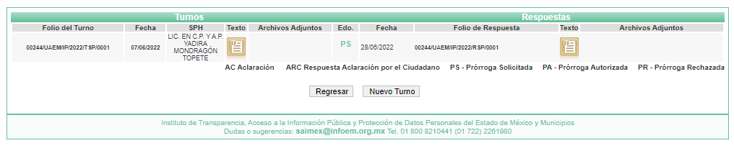
Asimismo, sin contrariar lo anterior, es de señalar que la Titular de la Unidad de Transparencia del Sujeto Obligado, con la finalidad de garantizar el derecho humano de acceso a través la máxima publicidad de la información que obra en su poder, sin tener obligación de ello por las razones ya expuestas, en la etapa de manifestaciones acreditó de manera fehaciente que realizó los requerimientos de información correspondientes a la Servidora Pública Habilitada de la Facultad de Ciencias Políticas y Sociales, quien emitió su respuesta a través del sistema en comento, como se puede apreciar en la siguiente captura de pantalla:
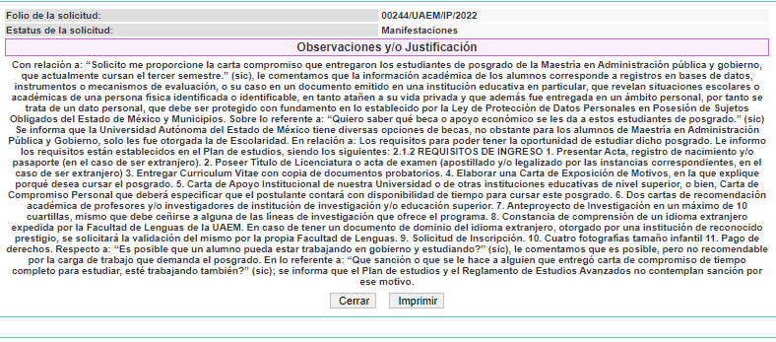

Es de precisar que de conformidad con el Reglamento de Organismos Académicos y Centros Universitarios de la Universidad Autónoma del Estado de México, la Titular de la Coordinación de Planeación del centro académico de su competencia, cuenta con las siguientes atribuciones:
“Artículo 64. La Administración de los Organismos Académicos y Centros Universitarios, se integrará, al menos, con las Dependencias Administrativas siguientes:
I. Subdirección Académica.
II. Subdirección Administrativa.
III. Coordinaciones de Docencia, necesarias para cada programa de estudios profesionales.
IV. Coordinación de Investigación y Estudios Avanzados.
V. Coordinación de Difusión Cultural, Extensión y Vinculación Universitaria.
VI. Coordinación de planeación.
VII. Departamentos o Unidades necesarias para el cumplimiento del objeto y fines asignados.
…
Artículo 78. Son facultades y obligaciones del titular de la Coordinación de planeación:
I. Acordar con el Director del Organismo Académico o Centro Universitario correspondiente, los asuntos de su competencia.
II. Asistir, en su caso, a las sesiones de los Consejos Académico y de Gobierno, del Organismo Académico o Centro Universitario correspondiente, con voz pero sin voto.
III. Auxiliar al Director del Organismo Académico o Centro Universitario correspondiente, en la atención de otros asuntos vinculados con la planeación, seguimiento, evaluación y manejo de información estadística para el desarrollo institucional.
IV. Las previstas en el artículo 12 del Reglamento de planeación, seguimiento y evaluación para el desarrollo institucional de la Universidad Autónoma del Estado de México.
V. Las demás que señale la legislación universitaria”
Asimismo, el Reglamento de Planeación, Seguimiento y Evaluación para el Desarrollo Institucional de la Universidad Autónoma del Estado de México prevé las siguientes facultades para esta Coordinación:
“Artículo 12. Corresponde a los responsables de cada área de planeación, seguimiento, evaluación y manejo de información estadística para el desarrollo institucional de manera enunciativa y no limitativa:
I. Apoyar a los Directores y Titulares de la Administración Universitaria en los procesos para el desarrollo institucional.
II. Mantener comunicación permanente con la Secretaría.
III. Informar a los Directores y Titulares de la Administración Universitaria y a la Secretaría los resultados de los procesos para el desarrollo institucional.
IV. Conocer y aplicar los lineamientos de planeación, seguimiento, evaluación y manejo de información estadística para el desarrollo institucional emitidos por el Rector a través de la Secretaría.
V. Desarrollar, coordinar y ejecutar los procesos para el desarrollo institucional en la forma de organización de la Administración Universitaria correspondiente.
VI. Integrar, actualizar y verificar la información requerida por la Secretaría.
VII. Cumplir el programa de capacitación que para tal efecto diseñe la Secretaría. VIII. Asistir a las reuniones de trabajo convocadas por la Secretaría.
IX. En el caso de los responsables de planeación de Organismos Académicos, Centros Universitarios UAEM y planteles de la Escuela Preparatoria, fungir como Secretario Técnico de la Comisión Especial de Estudio y Evaluación de los informes anuales de actividades del Consejo de Gobierno correspondiente a la forma de organización de la Administración
…” (Sic) (Énfasis añadido)
De manera que al obtener un pronunciamiento de un servidor público habilitado competente, no se requiere de un oficio específicamente, sino de las documentales que dan cuenta de la información solicitada.
Bajo lo previo, se garantizó lo previsto en los artículos 4, 12 y 166 párrafo primero de la Ley de Transparencia en la Entidad, que son de la literalidad siguiente:
“Artículo 4. El derecho humano de acceso a la información pública es la prerrogativa de las personas para buscar, difundir, investigar, recabar, recibir y solicitar información pública, sin necesidad de acreditar personalidad ni interés jurídico.
Toda la información generada, obtenida, adquirida, transformada, administrada o en posesión de los sujetos obligados es pública y accesible de manera permanente a cualquier persona, en los términos y condiciones que se establezcan en los tratados internacionales de los que el Estado mexicano sea parte, en la Ley General, la presente Ley y demás disposiciones de la materia, privilegiando el principio de máxima publicidad de la información. Solo podrá ser clasificada excepcionalmente como reservada temporalmente por razones de interés público, en los términos de las causas legítimas y estrictamente necesarias previstas por esta Ley.
Los sujetos obligados deben poner en práctica, políticas y programas de acceso a la información que se apeguen a criterios de publicidad, veracidad, oportunidad, precisión y suficiencia en beneficio de los solicitantes.
...
Artículo 12. Quienes generen, recopilen, administren, manejen, procesen, archiven o conserven información pública serán responsables de la misma en los términos de las disposiciones jurídicas aplicables.
Los sujetos obligados sólo proporcionarán la información pública que se les requiera y que obre en sus archivos y en el estado en que ésta se encuentre. La obligación de proporcionar información no comprende el procesamiento de la misma, ni el presentarla conforme al interés del solicitante; no estarán obligados a generarla, resumirla, efectuar cálculos o practicar investigaciones.”
...
Artículo 166. La obligación de acceso a la información pública se tendrá por cumplida cuando el solicitante tenga a su disposición la información requerida, o cuando realice la consulta de la misma en el lugar en el que ésta se localice.”

Ahora bien, por cuanto hace a las cartas compromiso, si bien es cierto que en respuesta expresó “…La información académica de los alumnos corresponde a registros en bases de datos, instrumentos o mecanismos de evaluación, o su caso en un documento emitido en una institución educativa en particular, que revelan situaciones escolares o académicas de una persona física identificada o identificable, en tanto atañen a su vida privada y que además fue entregada en un ámbito personal, por tanto se trata de un dato personal, que debe ser protegido con fundamento en lo establecido por la Ley de Protección de Datos Personales en Posesión de Sujetos Obligados del Estado de México y Municipios…” no menos cierto es que en informe justificado, remite la versión pública de dichas cartas compromiso, esto es, clasificando el nombre y la firma de los alumnos mediante el acuerdo de clasificación respectivo, asimismo es de vital importancia señalar que el contenido de las cartas compromiso es coincidente en su totalidad con el formato que se exhibe en la liga electrónica: http://politicas.uaemex.mx/mapyg/index.php?option=com_content&view=frontpage
En ese sentido, cabe resaltar que en efecto los nombres y firmas de estudiantes se consideran datos personales susceptibles de clasificarse como confidenciales:

- Nombres
Al respecto, se considera que el nombre se integra con el sustantivo propio y el primer apellido de los padres, en el orden que, de común acuerdo determinen; asimismo es la manifestación principal del derecho subjetivo a la personalidad y atributo de esta en términos del artículo 2.3 del Código Civil del Estado de México, de tal suerte, el nombre per se es un elemento que hace a una persona física identificada o identificable, por lo que, se considera un dato personal.

En efecto, en el caso particular, por la naturaleza de la información que se solicita el nombre de los particulares, constituye un dato personal confidencial, por lo que actualiza el supuesto previsto en el artículo 143 fracción I de la Ley de Transparencia y Acceso a la Información Pública del Estado de México y Municipios y por tanto, procede su eliminación de las versiones públicas.

- Firma de personas que no son servidores públicos

Que en las Resoluciones RRA 1774/18 y RRA 1780/18 emitidas por el INAI, se señaló que la firma es considerada como escritura gráfica o grafo manuscrito que representa al nombre y apellido(s), o título, que una persona escribe de su propia mano, que tiene fines de identificación, jurídicos y representativos, a través de los cuales es posible identificar o hacer identificable a su titular, por lo que a través de ésta se puede identificar a una persona, y, en consecuencia, se considera un dato personal susceptible de ser clasificado como confidencial, con fundamento en el artículo 143, fracción I de la Ley de Transparencia y Acceso a la Información Pública.
Acodado lo anterior, debe mencionarse, en primer lugar, que el derecho de acceso a la información puede ser restringido de manera excepcional por razones de interés público, en los términos de las causas legítimas y estrictamente necesarias previstas por la Ley, a través de la clasificación de la información como confidencial o reservada para permitir el acceso, como se desprende del artículo 91 de la Ley de la Materia que es del tenor literal siguiente:
“Artículo 91. El acceso a la información pública será restringido excepcionalmente, cuando ésta sea clasificada como reservada o confidencial.”
Entendiéndose como información reservada aquella que se clasifica de manera temporal cuya divulgación pueda causar algún daño; y como información confidencial, la relacionada con los secretos bancario, fiduciario, industrial, comercial, fiscal, bursátil y postal, cuya titularidad corresponde a particulares, sujetos de derecho internacional o a sujetos obligados cuando no involucren el ejercicio de recursos públicos, así como la información privada contenida en documentos públicos o privados que refiera a la vida privada y/o los datos personales, que no son de acceso público.
De manera que, la Ley de Transparencia y Acceso a la Información Pública del Estado de México y Municipios, en su artículo 143 prevé los siguientes supuestos para clasificar la información como confidencial:
Artículo 143. Para los efectos de esta Ley se considera información confidencial, la clasificada como tal, de manera permanente, por su naturaleza, cuando:
I. Se refiera a la información privada y los datos personales concernientes a una persona física o jurídico colectiva identificada o identificable;
II. Los secretos bancario, fiduciario, industrial, comercial, fiscal, bursátil y postal, cuya titularidad corresponda a particulares, sujetos de derecho internacional o a sujetos obligados cuando no involucren el ejercicio de recursos públicos; y
III. La que presenten los particulares a los sujetos obligados, de conformidad con lo dispuesto por las leyes o los tratados internacionales.
La información confidencial no estará sujeta a temporalidad alguna y sólo podrán tener acceso a ella los titulares de la misma, sus representantes y los servidores públicos facultados para ello.”
Conforme al artículo 132 de la Ley en la Materia Local, para clasificar la información se debe de atender a lo dispuesto por la normativa y aplicar, de manera estricta, las excepciones del derecho de acceso a la información y sólo podrán invocarlas cuando acrediten su procedencia, debiendo clasificar la información en el momento en que:
- Se reciba una solicitud de acceso a la información;
- Se determine mediante resolución de autoridad competente; y/o
- Se generen versiones públicas para dar cumplimiento a las obligaciones de transparencia previstas en la Ley.
Por cuando hace a la elaboración de versiones públicas, debe considerarse que dentro de los datos personales que pudieran contenerse se destacan los datos personales sensibles, los cuales son aquellos referentes de la esfera de su titular cuya utilización indebida pueda dar origen a discriminación o conlleve un riesgo grave para éste.
De manera enunciativa más no limitativa, se consideran sensibles los datos personales que puedan revelar aspectos como origen racial o étnico, estado de salud física o mental, presente o futura, información genética, creencias religiosas, filosóficas y morales, opiniones políticas y preferencia sexual, de conformidad con el artículo 4, fracción XII de la Ley de Protección de Datos Personales en Posesión de Sujetos Obligados del Estado de México y Municipios.
De igual forma, es de precisar que la clasificación de la información no se da por el simple mandato de la Ley, sino que es necesario que el Sujeto Obligado, cuando clasifique algún documento o información, ya sea todo o en parte, atienda lo dispuesto por la Ley de la materia, siendo que dicha clasificación es un trabajo en conjunto tanto de los Servidores Públicos Habilitados, de las Unidades de Transparencia y del Comité de Transparencia del Sujeto Obligado, teniendo el deber los primeros de ellos de presentar ante la Unidad de Transparencia la propuesta de la clasificación de la información, para que luego ésta se presente ante al Comité de Transparencia de así resultar procedente el proyecto de clasificación de la información, y que, finalmente, sea éste último quien apruebe, modifique o revoque la misma, como se desprende de los artículos 49, fracciones II y VIII, 53, fracción X y 59, fracción V, de la Ley de Transparencia y Acceso a la Información Pública del Estado de México y Municipios, a saber:
“Artículo 49. Los Comités de Transparencia tendrán las siguientes atribuciones:
...
II. Confirmar, modificar o revocar las determinaciones que en materia de ampliación del plazo de respuesta, clasificación de la información y declaración de inexistencia o de incompetencia realicen los titulares de las áreas de los sujetos obligados;
...
VIII. Aprobar, modificar o revocar la clasificación de la información
...
Artículo 53. Las Unidades de Transparencia tendrán las siguientes funciones:
...
X. Presentar ante el Comité, el proyecto de clasificación de información;
...
Artículo 59. Los servidores públicos habilitados tendrán las funciones siguientes:
...
V. Integrar y presentar al responsable de la Unidad de Transparencia la propuesta de clasificación de información, la cual tendrá los fundamentos y argumentos en que se basa dicha propuesta;”
Asimismo, resulta aplicable el contenido del artículo 168 de la Ley de la Materia, que dispone lo siguiente:
“Artículo 168. En caso de que los sujetos obligados consideren que los documentos o la información deban ser clasificados, se sujetará a lo siguiente:
I. El Área deberá remitir la solicitud, así como un escrito en el que funde y motive la clasificación al Comité de Transparencia, mismo que deberá resolver para:
a) Confirmar la clasificación;
b) Modificar la clasificación y otorgar total o parcialmente el acceso a la información; y
c) Revocar la clasificación y conceder el acceso a la información.
II. El Comité de Transparencia podrá tener acceso a la información que esté en poder del Área correspondiente, de la cual se haya solicitado su clasificación; y
III. La resolución del Comité de Transparencia será notificada al interesado en el plazo de respuesta a la solicitud que establece esta Ley.”
Asimismo, es importante mencionar que, conforme al numeral Octavo de los Lineamientos Generales en materia de Clasificación y Desclasificación de la Información, así como para la elaboración de versiones públicas, para realizar la clasificación de la información se debe fundar y motivar señalando el artículo, fracción, inciso, párrafo o numeral de la Ley o tratado internacional suscrito por el Estado Mexicano que expresamente le otorgue el carácter de reservada o confidencial, así como especificando las razones o circunstancias especiales que lo llevaron a concluir que el caso particular se ajusta al supuesto previsto por la norma legal invocada como fundamento, como se lee:
“Octavo. Para fundar la clasificación de la información se debe señalar el artículo, fracción, inciso, párrafo o numeral de la ley o tratado internacional suscrito por el Estado mexicano que expresamente le otorga el carácter de reservada o confidencial.
Para motivar la clasificación se deberán señalar las razones o circunstancias especiales que lo llevaron a concluir que el caso particular se ajusta al supuesto previsto por la norma legal invocada como fundamento.
En caso de referirse a información reservada, la motivación de la clasificación también deberá comprender las circunstancias que justifican el establecimiento de determinado plazo de reserva.
Tratándose de información clasificada como confidencial respecto de la cual se haya determinado su conservación permanente por tener valor histórico, ésta conservará tal carácter de conformidad con la normativa aplicable en materia de archivos.
Los documentos contenidos en los archivos históricos y los identificados como históricos confidenciales no serán susceptibles de clasificación como reservados.”
Asimismo, sirve de sustento a lo anterior, la Tesis jurisprudencial número I.4º.A. J/43, publicada en el Semanario Judicial de la Federación y su Gaceta, bajo el número de registro 175,082; que a la letra dice:

“FUNDAMENTACIÓN Y MOTIVACIÓN. EL ASPECTO FORMAL DE LA GARANTÍA Y SU FINALIDAD SE TRADUCEN EN EXPLICAR, JUSTIFICAR, POSIBILITAR LA DEFENSA Y COMUNICAR LA DECISIÓN. El contenido formal de la garantía de legalidad prevista en el artículo 16 constitucional relativa a la fundamentación y motivación tiene como propósito primordial y ratio que el justiciable conozca el "para qué" de la conducta de la autoridad, lo que se traduce en darle a conocer en detalle y de manera completa la esencia de todas las circunstancias y condiciones que determinaron el acto de voluntad, de manera que sea evidente y muy claro para el afectado poder cuestionar y controvertir el mérito de la decisión, permitiéndole una real y auténtica defensa. Por tanto, no basta que el acto de autoridad apenas observe una motivación pro forma pero de una manera incongruente, insuficiente o imprecisa, que impida la finalidad del conocimiento, comprobación y defensa pertinente, ni es válido exigirle una amplitud o abundancia superflua, pues es suficiente la expresión de lo estrictamente necesario para explicar, justificar y posibilitar la defensa, así como para comunicar la decisión a efecto de que se considere debidamente fundado y motivado, exponiendo los hechos relevantes para decidir, citando la norma habilitante y un argumento mínimo pero suficiente para acreditar el razonamiento del que se deduzca la relación de pertenencia lógica de los hechos al derecho invocado, que es la subsunción.”
En el caso que nos ocupa, el Sujeto Obligado clasificó a través del Acuerdo de clasificación UAEM/CI/CIC/0039/2022 emitido por el Comité de Transparencia de la Universidad Autónoma del Estado de México que clasifica como confidencial el nombre y la firma que obran en las 13 cartas compromiso insertadas anteriormente, sin embargo, si bien dicha propuesta se sometió a consideración del referido Comité, y este aprobó la clasificación a través del Acuerdo referido, del análisis efectuado por este Organismo Garante conforme a las formalidades establecidas en el marco jurídico aplicable, se concluyó lo siguiente:
REQUISITOS | ACUERDO | ¿CUMPLE?
Número de solicitud de información | 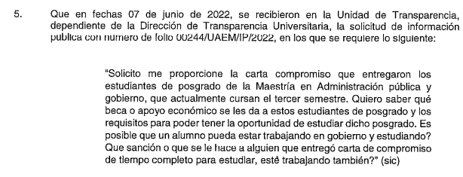 | SI
Información solicitada |  | SI
Razonamiento lógico que demuestre que la información se  encuentra en la hipótesis prevista en el artículo 143, Fracción I de la Ley. | 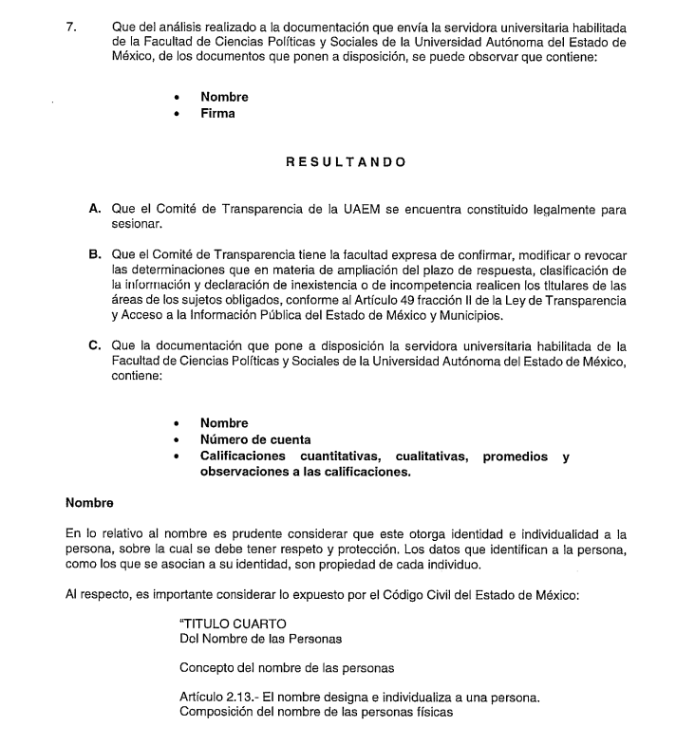  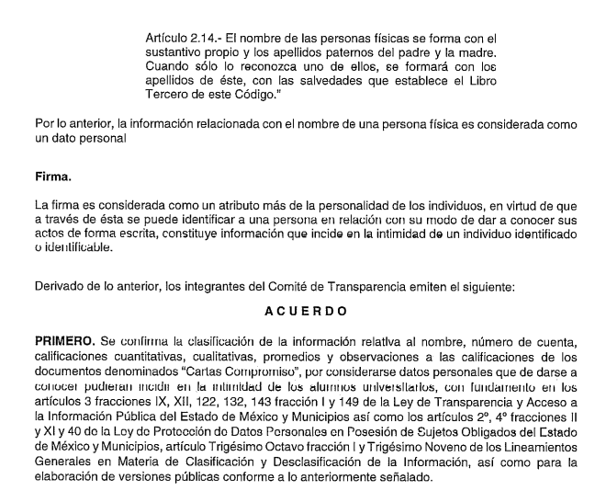 | PARCIALMENTE  En virtud de que si bien se señala como fundamento el artículo 143, fracción I de la Ley de la Materia, no motivó el por qué el caso concreto se ajustaba a la norma jurídica legal invocada.  Adicionalmente refieren un número de cuenta, calificaciones, promedios y observaciones pero no se fundamentan en el Acuerdo y no obran en la documentación entregada.
Nombres y firmas de los integrantes del Comité | 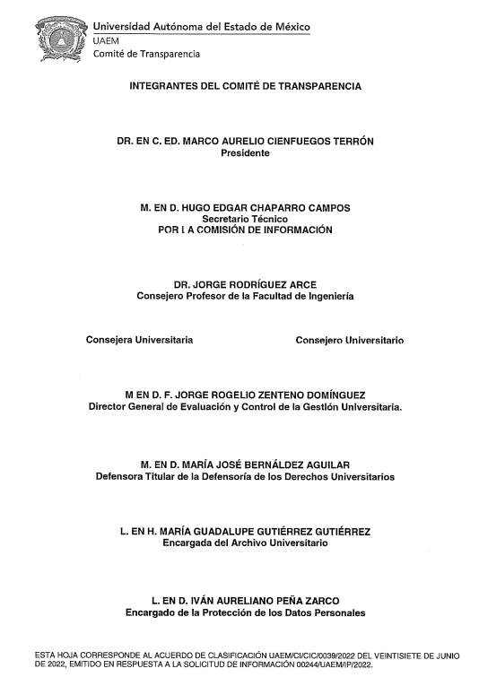 | NO
De la tabla anterior se advierte que el acuerdo remitido hace referencia al número de solicitud y la materia de la misma, sin embargo, no contiene las firmas de los integrantes del Comité de Transparencia, asimismo respecto del razonamiento lógico referido por el Sujeto Obligado para clasificar los datos contenidos en las cartas compromiso, se concluyó que el mismo se centra en definir que dicha información constituyen datos personales, sin embargo, no se justifican las razones por las cuales son susceptibles de protección, aunado al hecho de que en la documentación refieren que se localiza un número de cuenta, calificaciones, promedios y observaciones de las calificaciones, sin embargo, no se fundamentan en el Acuerdo y no obran en la documentación entregada.
Por lo que al no justificar que la restricción del derecho de acceso a la información a los datos señalados, son para proteger a los particulares pues con su divulgación pudiera afectar la esfera más íntima de una persona física identificada o identificable, no se actualiza, de manera particular, el supuesto legal invocado en el caso que nos ocupa.
Por otra parte, respecto de las firmas de los integrantes del Comité de Transparencia que no obran dentro de dicho Acuerdo, resulta pertinente traer a colación el criterio emitido por el Instituto Nacional de Transparencia, Acceso a la Información y Protección de Datos Personales (INAI), mismo que versa de la siguiente manera:
“Resoluciones del Comité de Transparencia, gozan de validez siempre que contengan la firma de quien los emite. En términos de lo dispuesto en la fracción IV del artículo 3 de la Ley Federal de Procedimiento Administrativo, supletoria de la Ley Federal de Transparencia y Acceso a la Información Pública, uno de los elementos de validez del acto administrativo es la firma autógrafa de la autoridad que lo expida; en consecuencia, las resoluciones del Comité de Transparencia del sujeto obligado, deberán contener la firma autógrafa de los integrantes que la emitan, ya que dicho signo gráfico otorga validez a la resolución decretada y, al mismo tiempo, constituye la forma en que el particular tiene la certeza de que fue emitida por la autoridad respectiva y su contenido representa la voluntad manifestada por ésta.” (Sic) (Énfasis añadido)
De tal suerte que con lo anteriormente analizado, se advierte que efectivamente el acuerdo de clasificación remitido por el Sujeto Obligado para sustentar las versiones públicas de las cartas compromiso remitidas mediante informe justificado, carece de elementos que le otorgan validez y certeza jurídica al particular respecto de la clasificación de los datos, por consiguiente resulta pertinente ordenar la entrega de un nuevo acuerdo de clasificación como confidencial en el que se subsanen las deficiencias previamente resaltadas.
Así, con fundamento en lo prescrito en los artículos 5 párrafos trigésimo, trigésimo primero y trigésimo segundo, fracciones IV y V de la Constitución Política del Estado Libre y Soberano de México; 2, fracción II; 29, 36 fracciones I y II; 176, 178, 181, 185 de la Ley de Transparencia y Acceso a la Información Pública del Estado de México y Municipios, este Pleno:
- R E S U E L V E:
Primero. Resultan fundados los motivos de inconformidad hechos valer por la parte Recurrente en el recurso de revisión 12324/INFOEM/IP/RR/2022, por lo que, en términos del Considerando Cuarto de la presente resolución, se MODIFICA la respuesta del Sujeto Obligado.
Segundo. Se Ordena al Sujeto Obligado, en términos del Considerando Cuarto de esta resolución, haga entrega, vía SAIMEX, de lo siguiente:
Acuerdo del Comité de Transparencia que clasifique como confidencial, de manera fundada y motivada, los nombres y firmas que obran en las cartas compromiso, remitidas mediante informe justificado.
Tercero. Notifíquese, vía Sistema de Acceso a la Información Mexiquense (SAIMEX), al Responsable de la Unidad de Transparencia del Sujeto Obligado, para que conforme a los artículos 186, último párrafo y 189, párrafo segundo de la Ley de Transparencia y Acceso a la Información Pública del Estado de México y Municipios dé cumplimiento a lo ordenado dentro del plazo de diez días hábiles, debiendo informar a este Instituto en un plazo de tres días hábiles siguientes sobre el cumplimiento dado a la presente resolución.
Cuarto. De conformidad con el artículo 198 de la Ley de Transparencia y Acceso a la Información Pública del Estado de México y Municipios, de considerarlo procedente, el Sujeto Obligado de manera fundada y motivada, podrá solicitar una ampliación de plazo para el cumplimiento de la presente resolución.
Quinto. Notifíquese vía SAIMEX, al Recurrente la presente resolución, así como que de conformidad con lo establecido en el artículo 196 de la Ley de Transparencia y Acceso a la Información Pública del Estado de México y Municipios, y en lo dispuesto en los artículos 159 y 160 de la Ley General de Transparencia y Acceso a la Información Pública, en caso de que considere que la resolución le cause algún perjuicio podrá impugnarla vía recurso de inconformidad ante el Instituto Nacional de Transparencia, Acceso a la Información y Protección de Datos Personales, o bien, vía juicio de amparo en los términos de las Leyes aplicables.
ASÍ LO RESUELVE, POR UNANIMIDAD DE VOTOS, EL PLENO DEL INSTITUTO DE TRANSPARENCIA, ACCESO A LA INFORMACIÓN PÚBLICA Y PROTECCIÓN DE DATOS PERSONALES DEL ESTADO DE MÉXICO Y MUNICIPIOS, CONFORMADO POR LOS COMISIONADOS JOSÉ MARTÍNEZ VILCHIS, MARÍA DEL ROSARIO MEJÍA AYALA, SHARON CRISTINA MORALES MARTÍNEZ, LUIS GUSTAVO PARRA NORIEGA Y GUADALUPE RAMÍREZ PEÑA; EN LA CUADRAGÉSIMA CUARTA SESIÓN ORDINARIA CELEBRADA EL SIETE DE DICIEMBRE DE DOS MIL VEINTIDÓS, ANTE EL SECRETARIO TÉCNICO DEL PLENO ALEXIS TAPIA RAMÍREZ.

Artículo 4. Para los efectos de esta Ley se entenderá por: XII. Datos personales sensibles: a las referentes de la esfera de su titular cuya utilización indebida pueda dar origen a discriminación o conlleve un riesgo grave para éste. De manera enunciativa más no limitativa, se consideran sensibles los datos personales que puedan revelar aspectos como origen racial o étnico, estado de salud física o mental, presente o futura, información genética, creencias religiosas, filosóficas y morales, opiniones políticas y preferencia sexual.

